东焦-裴村跨断层流动水准监测场地基本情况
场地名称 | 东焦-裴村 | 所跨断裂断层 |  | 跨东焦、牛山、高家窑三条断裂 隶属：晋获断裂北延
所 在 地 | 河北省鹿泉市东焦村与裴村间 |  |  |  |  | 标石类型 | D1、D2、D6、D7、D8  为基岩点，其他土层点
场地坐标 | 114.2733° 38.1914° |  |  |  |  |  |  | 海拔高程 | 145 m
建设单位 | 河北省地震局 |  | 监测单位 |  | 河北省地震局
起测时间 | 2001 | 资料变更 | 场地环境变化较大，部分测点破坏，数据连续性受到影响；2013年场地测线改造和优化；2014年6月重新监测。
场地概况 | 本场地6个点条测线，测线全长8.1km。
地质概况 | 断层走向N20°E，倾向NW，倾角不详。正断层，压性。
备 注 | 附图中箭头为水准测量往测方向。海拔高程由地图概略量取。
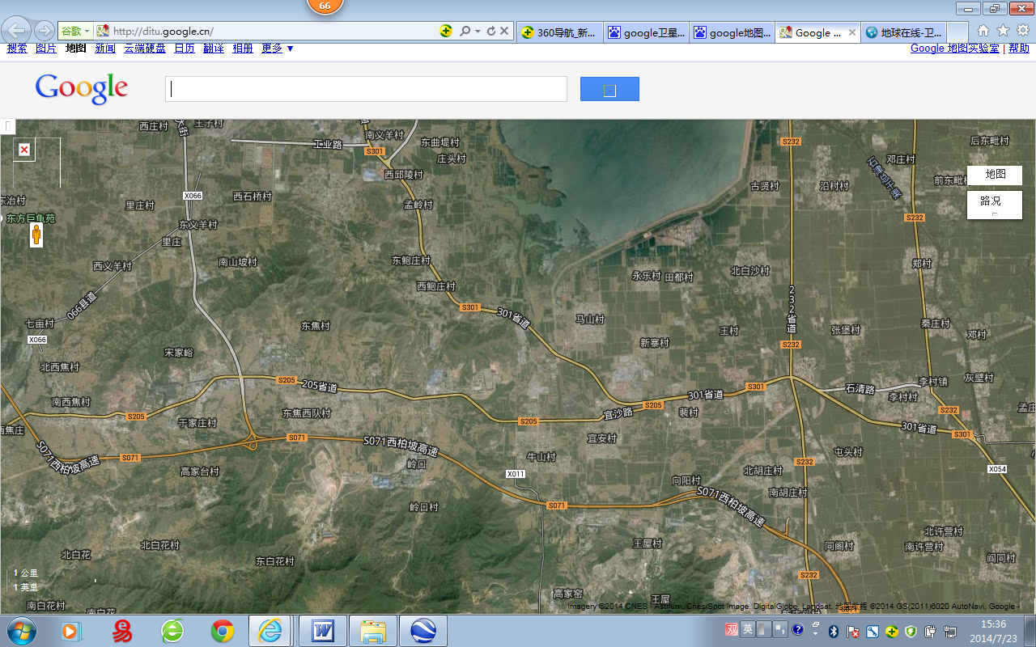
东焦跨断层流动水准监测场地卫星图
X542
2000m
地图比例尺
东焦水准
东焦西村
宜安镇
S071
1
2
沿S071向东南约25km达石家庄
牛山村
裴 村
3
4
5
6
8
7
S071
S071
S205
S205
S301
S301
S232
岭口村
S071西柏坡高速
S071西柏坡高速
黄壁庄水库
X066
王屋村
东焦村

